Коллекция - это группа отдельных объектов, представленных как единое целое. Java предоставляет Collection Framework, который определяет несколько классов и интерфейсов для представления группы объектов как единого блока. На вершине иерархии в Java Collection Framework располагаются 2 интерфейса: Collection ( java.util.Collection ) и Map ( java.util.Map ). Эти интерфейсы разделяют все коллекции, входящие во фреймворк на две части по типу хранения данных: простые наборы элементов и наборы пар «ключ — значение» (словари). Интерфейс Collection расширяет интерфейс Iterable . Это означает, что все коллекции можно перебирать, организовав цикл for в стиле foreach .
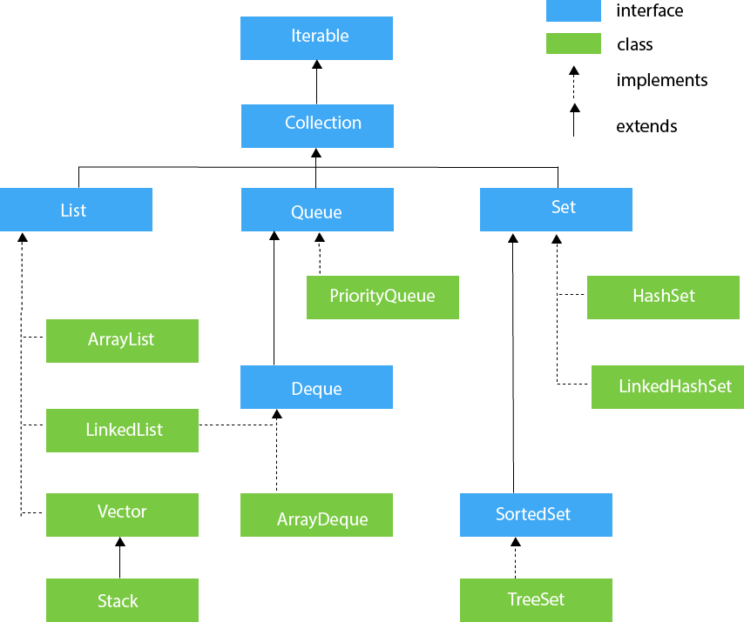

Два основных метода интерфейса Collection. Другие методы рассмотрим позже в конкретных реализациях коллекций.
- boolean add(E element) - добавить элемент
- Iterator<E> iterator() - для прохождения по элементам
Метод add() добавляет элемент в коллекцию и возвращает логическое значение true, если добавление изменило коллекцию. Метод iterator() возвращает объект класса, реализующего интерфейс Iterator. Метод toString() выводит содержимое коллекции в квадратных скобках, с разделением элементов запятыми. Коллекции в свою очередь делится на другие большие подгруппы .

--------List-----------
Этот И. служит для работы с упорядоченными коллекциями. К каждому элементы такой коллекции можно обратиться по индексу.
К существующим методам коллекции у списка добавлены новые методы set(), get(), indexOf. Главная отличительная особенность - вы всегда можете пронумеровать элементы списка. Представьте себе подписанные коробки, в которых сидят коты, вы всегда можете обратиться к нужному коту по номеру коробки. При этом допускаются коты-однофамильцы, то есть одинаковые элементы.
Классы, работающие с интерфейсом List:
- ArrayList - индексированная динамически расширяющая и сокращающая последовательность
- LinkedList - упорядоченная последовательность, допускающая эффективную вставку и удаление на любой позиции
- Vector-устарел.
Контейнеры ArrayList и LinkedList принадлежат к семейству List и элементы в них хранятся в порядке вставки. Они различаются не только скоростью выполнения (поиск медленней в LinkedList, чем в ArrayList.) тех или иных операций, но и тем, что LinkedList содержит больше операций, чем ArrayList.
- LinkedList лучше использовать, если Вы знаете, что будете часто добавлять и удалять элементы из списка.
- ArrayList лучше использовать, если Вам главное иметь быстрый доступ к элементам списка.

Как хранятся данные
Так что же все-таки такое List? В памяти его можно представить так:
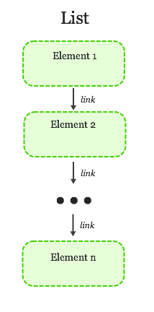
То есть список, в классическом смысле - это тип данных, в котором каждый элемент содержит какой-то контент (например, String, Integer или вообще какой-нибудь объект), а также ссылку на следующий элемент списка.
Зачем?
Основное преимущество списка по сравнению с массивом - его можно легко расширять.
Если у нас есть массив на 3 элемента, а нам вдруг понадобилось положить туда 10 элементов, нам просто придется создавать новый массив на 10 элементов. Только так и никак иначе! ;(
Но со списками все по-другому. Мы можем свободно добавлять элементы в начало, середину или конец списка. Все потому, что для массива нам нужен один "сплошной" участок памяти, и чтобы его расширить, придется искать другой "целый" кусок памяти. Но с List проще - мы просто меняем ссылки:
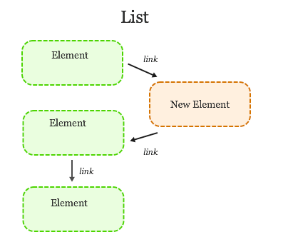

Arraylist
Допустим, Вы работаете программистом на компанию, которая осуществляет доставку товаров по всему миру. И Вам необходимо сохранить список городов, в которые осуществляется доставка. Вы это можете сделать 2 способами:
1. С помощью обычного массива
2. С помощью Arraylist
Давайте рассмотрим каждый из этих способов. И тогда сразу станет понятно почему Arraylist - это лучший друг Java программиста.
1. С ПОМОЩЬЮ ОБЫЧНОГО МАССИВА
String [] deliveryCities = {"Chicago", "New York", "Toronto", "Paris"}
Создаем обычный массив с именем deliveryCities. В фигурных скобках прописываем значения элементов массива, то есть названия городов. Например:
В результате, будет создан массив deliveryCities на 4 элемента. И если мы заходим получить 3-й элемент массива – мы напишем deliveryCities[2], поскольку 3-й элемент имеет индекс 2. Таким образом, мы можем создать массив из элементов любого типа, после чего можем работать с этими элементами.
Но что, если мы хотим добавить еще один город для доставки, например, London?
"Та чего ж тут сложного?" - скажите Вы мне. "Просто берешь и увеличиваешь массив с 4 до 5 элементов."
И вот Вам мой ответ: "Так сделать не получится! Потому что в Java нет возможности изменять длину массивов. А это значит, что если Вы изначально создали массив на 4 элемента, значит уже этот массив будет всегда на 4 элемента."
Так как же быть??? Можно попробовать исхитриться и сделать следующее. Мы можем создать еще один массив, только уже не на 4, а на 5 элементов. Далее скопировать в этот массив 4 элемента из предыдущего массива плюс добавить еще один город - London.
Решение будет выглядеть так:
String [] deliveryCities = {"Chicago", "New York", "Toronto", "Paris"};
String [] deliveryCities2 = new String[deliveryCities.length + 1];
for (int i = 0; i < deliveryCities.length; i++) {
deliveryCities2[i] = deliveryCities[i];
}

deliveryCities2[deliveryCities.length] = "London";
Таким образом, мы сначала создали новый массив deliveryCities2 на единицу большей длины, чем первый массив, дальше поэлементно скопировали первый массив во второй и только потом последним элементом второго массива установили город London. Согласитесь, достаточно неудобно. К тому же нам пришлось создавать второй массив, чтобы вставить всего лишь 1 элемент. А как тогда быть? Есть ли более элегантное решение данной проблемы? Есть, и оно называется ArrayList.

2. С ПОМОЩЬЮ ARRAYLIST
В ArrayList можно хранить null. List представляет собой набор ссылок на объекты. Поскольку null является допустимой ссылкой (для всех типов), тогда компилятор допускает такие выражения, как list1.add(null)
Так что же такое Arraylist? Говоря простым и понятным языком, ArrayList – это список, который очень похож на массив за исключением того, что он имеет произвольную длину и целый ряд методов, которые позволяют добавлять, удалять, заменять элементы списка в любое время и в любом месте.
А это значит, что Вы можете, например, сначала создать Arraylist на 4 элемента, а потом взять и добавить еще 7 элементов, а потом удалить 2 элемента, а потом снова добавить 15 элементов и т.д. Вы поняли идею, Arraylist, как резиновый, его можно увеличивать или уменьшать безо всяких проблем.
Также, как Вы помните, в статье по переменным, мы обсуждали, что всего есть 8 примитивных типов в Java. Так вот ArrayList к ним не относится. Arraylist - это так называемый объектный тип, который входит в Java Core, а именно java.util.ArrayList.
Работать с ArrayList очень и очень просто
Во-первых, как и в случае с массивами, нужно создать список. Создать список можно несколькими способами. Наиболее распространенным способом является следующая структура:
Для нашего примера с городами:
ArrayList <String> deliveryCities = new ArrayList<>();
Как видите, сначала пишется ArrayList, после чего записываем угловые скобки, в которых записывается тип элементов списка. То есть, если мы хотим сохранять в списке строчки, – мы напишем в скобках String.
Но будьте внимательные: ArrayList не умеет работать с примитивными типами. Поэтому если Вы хотите сохранять примитивные типы, Вам нужно использовать классы-оболочки для соответствующих типов, о которых мы писали в этой статье. Таким образом для типа int класс-оболочка Integer, для типа double – Double и т.д.
Хорошо, список мы создали, но как в него добавить элементы, ведь пока что он пустой?
Это делается очень легко! У Arraylist есть ряд методов. Чтобы добавить элемент, необходимо использовать метод add(T element), где в круглых скобках записывается элемент, который мы хотим добавить. Таким образом, чтобы создать список и добавить в него 4 города, мы напишем:
ArrayList <String> deliveryCities = new ArrayList<>();

deliveryCities.add(“Chicago”);
deliveryCities.add(“New York”);
deliveryCities.add(“Toronto”);
deliveryCities.add(“Paris”);
Обратите внимание, что при создании списка мы не указывали размер, он определяется автоматически по количеству элементов списка и изменяется динамически (то есть во время работы программы) при добавлении или удалении элементов. Кстати, у массивов для получения длины было такое свойство, как length. В ArrayList тоже есть нечто подобное, но это уже не свойство length, а метод size(), поэтому пишется с круглыми скобками в конце. Соответственно, если мы для нашего списка напишем
System.out.println(deliveryCities.size());
то получим в консоли 4, поскольку мы добавили 4 города в список.
Как добавить элемент в конец списка мы разобрались.
А что, если нам нужно добавить элемент в середину списка?
Допустим, сейчас в нашем списке 3 города: Chicago, New York и Toronto. Мы хотим добавить Paris после Chicago и перед New York.
В ArrayList для вставки элемента в середину списка существует второй вариант метода add – add(int index, T element). Как видите, в этом варианте метод имеет 2 параметра: первый – индекс, под которым будет размещен новый элемент, а вторым параметром задается собственно сам элемент. Все элементы, которые находятся после нового индекса, автоматически сдвинутся. В нашем случае мы бы получили следующий код:
ArrayList <String> deliveryCities = new ArrayList<>();

deliveryCities.add("Chicago");
deliveryCities.add("New York");
deliveryCities.add("Toronto");

deliveryCities.add(1, "Paris");
А как бы мы добавили элемент в начало списка? Вот так:
1 | deliveryCities.add(0, "Paris");
Ну что же, мы теперь знаем, как добавить элемент в любое место ArrayList.
А как же получить элемент под определенным индексом, например, под индексом 2?
В массиве мы бы просто использовали квадратные скобки. Например:
int [] num = {11, 44, 12, 66}

System.out.println(num[2]); // =>12
Для ArrayList использовать квадратные скобки не получится. Зато в ArrayList есть для этого специальный метод, который называется get(int index). Как видите, метод принимает в качестве параметра индекс элемента, который хотим получить. То есть в нашем случае:
ArrayList <String> deliveryCities = new ArrayList<>();
deliveryCities.add("Chicago");
deliveryCities.add("New York");
deliveryCities.add("Toronto");
deliveryCities.get(2); //Toronto
Как получить элемент под определенным индексом теперь понятно. А как узнать индекс определенного элемента?
Для этих целей тоже есть отдельный метод, который называется indexOf(Object o). То есть мы передаем методу обьект, который мы хотим найти в списке, а он нам возвращает индекс элемента, если такой есть, либо же значение «-1», если такого нет. Например:
ArrayList <String> deliveryCities = new ArrayList<>();
deliveryCities.add("Chicago");
deliveryCities.add("New York");
deliveryCities.add("Toronto");
System.out.print(deliveryCities.indexOf("New York")); // 1
System.out.print(deliveryCities.indexOf("Amsterdam")); // -1
Таким образом, помощью метода indexOf можно узнать, есть ли такой элемент в списке. Кроме этого, для этих целей существует отдельный метод contains(Object o), который:
- возвращает true, если элемент хотя бы один раз встречается в списке;
- возвращает false, если такого элемента нет.
Обратите внимание, что в ArrayList элементы могут повторяться (скажем, могут быть 2 города «New York»), и если вам нужно узнать не просто, есть ли такой элемент, а конкретное число вхождений, то вам придется пробегать весь массив и сравнивать каждый элемент с искомым, либо же воспользоваться сторонними классами.
Хорошо, а каким образом мы можем заменить один элемент на другой?
Скажем, в списке «Chicago, New York, Toronto» мы хотим заменить Toronto на Berlin. Для этого используется метод set(int index, T element):
- int index - в этом параметре прописываем индекс элемента, значение которого мы хотим заменить;
- T element - в этом параметре прописываем новое значение элемента.
Например:
ArrayList <String> deliveryCities = new ArrayList<>();
deliveryCities.add("Chicago");
deliveryCities.add("New York");
deliveryCities.add("Toronto");
deliveryCities.set(2, "Berlin");
System.out.print(deliveryCities.get(2)); //Berlin
А как удалить элементы из Arraylist? Для этого существует метод remove() в двух вариациях:
- remove(int index) - мы передаем индекс элемента, который хотим удалить;
- remove(Object o) - мы передаем сам элемент, который хотим удалить. Обратите внимание: если таких элементов несколько, то метод удалит только первый из них. Для удаления всех элементов сначала нужно опять же использовать цикл.
Пример:
ArrayList <String> deliveryCities = new ArrayList<>();

deliveryCities.add("Chicago");
deliveryCities.add("New York");
deliveryCities.add("Berlin");
deliveryCities.add("Vienna");
deliveryCities.remove(1); // удалит New York
deliveryCities.remove("Vienna"); // удалит Vienna
Если же нам нужно удалить все элементы списка, мы можем использовать метод clear().
Когда же использовать обычные массивы, а когда ArrayList? Массивы используются, когда:
- заранее известно точное количество элементов
- не будут добавляться/удаляться элементы
ArrayList используют во всех остальных случаях.
Вставка через set() затирает старое значение, хранящееся в ячейке. А вставка через add() сначала сдвигает все элементы начиная с [index] к концу массива, а в образовавшуюся пустую ячейку добавляет нужный тебе объект.
В отличие от массивов, в ArrayList метод toString() переопределен и сразу выводит список в формате строки. В случае с массивами нам для этого приходилось использовать класс Arrays.
В Java можно легко “переключаться” между массивом и ArrayList, то есть преобразовывать одно к другому. В классе Arrays для этого есть метод Arrays.asList(). С его помощью мы получаем содержимое массива в виде списка и передаем его в конструктор нашего ArrayList
String a[] = new String[] { "A", "B", "C", "D" };
// getting the list view of Array
List<String> list = Arrays.asList(a);
// printing the list
System.out.println("The list is: " + list);
Можно сделать и наоборот — получить массив из объекта ArrayList. Для этого используется метод toArray():
public static void main(String[] args) {

List<Integer> al = new ArrayList<Integer>();
al.add(10);
al.add(20);
al.add(30);
al.add(40);
Object[] objects = al.toArray();

Текущий размер списка можно узнать при помощи метода size().Здесь важно понимать, что в отличии от свойства length массива, метод ArrayList.size() возвращает именно число элементов, а не изначальную вместимость (ведь ее мы при создании ArrayList не указываем). Кстати, указать ее, в общем-то можно. У ArrayList есть соответствующий конструктор. Но его поведение в плане добавления новых элементов от этого не изменится.
Теперь, когда вы получили представление об ArrayList, заглянем за кулисы и посмотрим, как данные хранятся в этом объекте.
ArrayList<String> list = new ArrayList<String>();
Только что созданный объект list содержит свойства elementData и size. Хранилище значений elementData есть ни что иное как массив определенного типа (указанного в generic), в нашем случае String[]. Если вызывается конструктор без параметров, то по умолчанию будет создан массив из 10-ти элементов типа Object (с приведением к типу, разумеется).
elementData = (E[]) new Object[10];
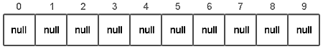
Добавим новый элемент:
list.add("0");
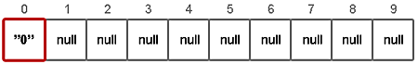
Внутри метода add(value) происходят следующие вещи:
1) проверяется, достаточно ли места в массиве для вставки нового элемента;
ensureCapacity(size + 1);
2) добавляется элемент в конец (согласно значению size) массива.
elementData[size++] = element;
Если места в массиве не достаточно, новая ёмкость рассчитывается по формуле (oldCapacity * 3) / 2 + 1. Второй момент это копирование элементов. Оно осуществляется с помощью native-метода System.arraycopy(), который написан не на Java.
// newCapacity - новое значение емкости
elementData = (E[])new Object[newCapacity];
// oldData - временное хранилище текущего массива с данными
System.arraycopy(oldData, 0, elementData, 0, size);
Ниже продемонстрирован цикл, поочередно добавляющий 15 элементов:
list.add("1");
Продолжаем добавлять 2, 3, 4, ...
list.add("9");
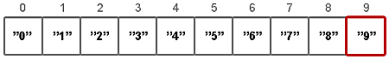
list.add("10");
При добавлении 11-го элемента, проверка показывает что места в массиве нет. Соответственно создается новый массив и вызывается System.arraycopy().
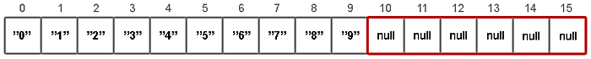
После этого добавление элементов продолжается.
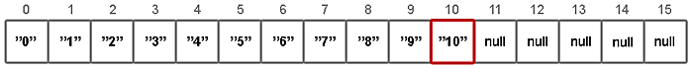
Рассмотрим добавление в «середину» списка.
list.add(5, "100");
Добавление элемента на позицию с определенным индексом происходит в три этапа:1) проверяется, достаточно ли места в массиве для вставки нового элемента;
ensureCapacity(size+1);
2) подготавливается место для нового элемента с помощью System.arraycopy();

System.arraycopy(elementData, index, elementData, index + 1, size - index);
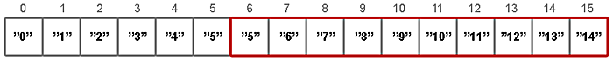
3) перезаписывается значение у элемента с указанным индексом.

elementData[index] = element;
size++;
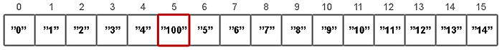
Как можно догадаться, в случаях, когда происходит вставка элемента по индексу и при этом в вашем массиве нет свободных мест, то вызов System.arraycopy() случится дважды: первый в ensureCapacity(), второй в самом методе add(index, value), что явно скажется на скорости всей операции добавления.
В случаях, когда в исходный список необходимо добавить другую коллекцию, да еще и в «середину», стоит использовать метод addAll(index, Collection). И хотя, данный метод скорее всего вызовет System.arraycopy() три раза, в итоге это будет гораздо быстрее поэлементного добавления.
Удалять элементы можно двумя способами:
— по индексу remove(index)
— по значению remove(value)
С удалением элемента по индексу всё достаточно просто:
list.remove(5);
Сначала определяется какое количество элементов надо скопировать:
int numMoved = size - index - 1;
Затем копируем элементы используя System.arraycopy():
System.arraycopy(elementData, index + 1, elementData, index, numMoved);
Уменьшаем размер массива и забываем про последний элемент:
elementData[--size] = null; // Let gc do its work
При удалении по значению, в цикле просматриваются все элементы списка, до тех пор пока не будет найдено соответствие. Удален будет лишь первый найденный элемент. При удалении элементов текущая величина capacity не уменьшается, что может привести к своеобразным утечкам памяти. Поэтому не стоит пренебрегать методом trimToSize().
Сортировать элементы можно при помощи метода Collections.sort().
List<String> items = new ArrayList<>();
items.add("d");
items.add("c");
items.add("b");
items.add("a");
Collections.sort(items);
System.out.println(items.toString());

LinkedList
Существует также класс LinkedList имеющий больше операций, чем ArrayList, а значит более сложный и требующий больше памяти. Класс представляет структуру данных связного списка и реализует интерфейсы List, Dequeue, Queue.
LinkedList позволяет хранить любые объекты, в том числе null и повторяющиеся.
Операции вставки и удаления в середине списка работают у него эффективнее. Но хуже обстоит дело с операциями произвольного доступа. В зависимости от вашей задачи и будет обусловлен выбор - ArrayList или LinkedList. Принцип работы сильно отличается. Тут уже не используется массив, а набор данных с двумя указателями на следующий и предыдущий объект. Вам не нужно думать о них, всё происходит под капотом.
Для добавления элемента в конец списка используется метод add(), для удаления используется метод remove(). Также есть удобные методы addFirst(), addLast(), addAll(). Получить объект можно через get(), getFirst(), getLast(). Для изменения элемента используется метод set().Для удаления - remove() и clear().Метод contains() проверяет наличие конкретного элемента. На самом деле методов гораздо больше, изучайте документацию.
Например, метод element() идентичен getFirst() и присутствует из-за принадлежности к интерфейсу Queue, который используется в LinkedList. А также есть метод peek(), который идентичен getFirst(), но не вызовет ошибку, если объект будет несуществующим, а просто вернёт null. А ещё есть метод peekFist(), который аналогичен peek(), но более понятен по названию.

-------Set----------
Это неупорядоченный набор неповторяющихся элементов. Множество Set, в которое можно добавлять только по одному элементу определённого типа. Но при этом, вы не можете их получить по индексу. Воспринимайте множество как большую общую комнату, в которой свободно гуляют коты. Вы можете их пересчитать, вы можете проверить, что в комнате есть и Мурзик, и Васька, но в каком именно месте они сейчас спят? В отличие от списка, коты с одинаковыми именами в такой комнате жить не могут. Это главное свойство множества - все элементы уникальны.
- HashSet - неупорядоченная коллекция .Это объясняется тем, что используется хэширование для ускорения выборки. Так что используйте HashSet если порядок элементов не важен, т.к. поиск в нём самый быстрый.
- TreeSet - отсортированное множество (в естественном порядке)
- EnumSet - множество значений перечислимого типа
- LinkedHashSet - множество, запоминающее порядок ввода элементов; добавление элемента, эквивалентного хранящемуся во множестве, не изменяет порядка.
В множествах Set каждый элемент хранится только в одном экземпляре, а разные реализации Set используют разный порядок хранения элементов. В HashSet порядок элементов определяется по сложному алгоритму. Если порядок хранения для вас важен, используйте контейнер TreeSet, в котором объекты хранятся отсортированными по возрастанию в порядке сравнения или LinkedHashSet с хранением элементов в порядке добавления.
Множества часто используются для проверки принадлежности, чтобы вы могли легко проверить, принадлежит ли объект заданному множеству, поэтому на практике обычно выбирается реализация HashSet, оптимизированная для быстрого поиска.

HashSet
Класс HashSet расширяет класс AbstractSet и реализует интерфейс Set . Он служит для создания коллекции, для хранения элементов которой используется хештаблица. Класс HashSet является обобщенным и объявляется приведенным ниже образом, где Е обозначает тип объектов, которые будут храниться в хеш-множестве.
class HashSet<E>
В терминах Java, хеш-код — это целочисленный результат работы метода, которому в качестве входного параметра передан объект. Этот метод реализован таким образом, что для одного и того- же входного объекта, хеш-код всегда будет одинаковым. Как известно, для хранения данных в хеш-таблице применяется механизм так называемого хеширования, где содержимое ключа служит для определения однозначного значения, называемого хеш- кодом. Этот хеш-код служит далее в качестве индекса, по которому сохраняются данные, связанные с ключом. Преобразование ключа в хеш-код выполняется автоматически, хотя сам хеш-код недоступен. Кроме того, в прикладном коде нельзя индексировать хеш-таблицу непосредственно. Преимущество хеширования заключается в том, что оно обеспечивает постоянство времени выполнения методов add ( ) , contains( ) , remove ( ) и size ( ) - даже для крупных множеств. HashSet - неупорядоченная коллекция. Это не поддерживает порядок, в котором элементы вставлены. HashSet позволяет null значение. HashSet не является потокобезопасным. Если несколько потоков пытаются изменить HashSet одновременно, то конечный результат не является детерминированным. Вы должны явно синхронизировать одновременный доступ к HashSet в многопоточной среде.
Имеет два основных конструктора (аналогично ArrayList):
// Строит пустое множество
public HashSet()

// Строит множество из элементов коллекции
public HashSet(Collection c)

Методы:
- public Iterator iterator()
- public int size()
- public boolean isEmpty()
- public boolean contains(Object o)
- public boolean add(Object o)
- public boolean addAll(Collection c)
- public Object[] toArray()
- public boolean remove(Object o)
- public boolean removeAll(Collection c)
- public boolean retainAll(Collection c) - (retain — сохранить). Выполняет операцию "пересечение множеств".
- public void clear()
- public Object clone()
Методы аналогичны методам ArrayList за исключением того, что метод add(Object o) добавляет объект в множество только в том случае, если его там нет. Возвращаемое методом значение — true, если объект добавлен, и false, если нет.
Итак, создадим множество стран.

public void onClick(View view) {
HashSet<String> countryHashSet = new HashSet<>();
countryHashSet.add("Россия");
countryHashSet.add("Франция");
countryHashSet.add("Гондурас");
countryHashSet.add("Кот-Д'Ивуар"); // любимая страна всех котов

// Получим размер HashSet
mInfoTextView.setText("Размер HashSet = " + countryHashSet.size());
}
Нажав на кнопку, вы получите результат Размер HashSet = 4.
Даже если вы попытаетесь схитрить и дополнительно вставить строку countryHashSet.add("Кот-Д'Ивуар"); после России, то всё-равно размер останется прежним.
Убедиться в этом можно, если вызвать метод iterator(), который позволяет получить всё множество элементов:

public void onClick(View view) {
HashSet<String> countryHashSet = new HashSet<>();
countryHashSet.add("Россия");
countryHashSet.add("Кот-Д'Ивуар"); // любимая страна всех котов
countryHashSet.add("Франция");
countryHashSet.add("Гондурас");
countryHashSet.add("Кот-Д'Ивуар"); // кот попросил добавить ещё раз для надёжности

Iterator<String> iterator = countryHashSet.iterator();
while (iterator.hasNext()) {
mInfoTextView.setText(mInfoTextView.getText() + iterator.next()
+ ", ");
}
}
Несмотря на наше упрямство, мы видим только четыре добавленных элемента.
Стоит отметить, что порядок добавления стран во множество будет непредсказуемым. HashSet использует хэширование для ускорения выборки. Если вам нужно, чтобы результат был отсортирован, то пользуйтесь TreeSet.

LinkedHashSet
Класс LinkedHashSet расширяет класс HashSet, не добавляя никаких новых методов. Этот класс является обобщенным и объявляется следующим образом: class LinkedВashSet<E> Класс поддерживает связный список элементов набора в том порядке, в котором они вставлялись. Это позволяет организовать упорядоченную итерацию вставки в набор.

TreeSet

Класс TreeSet расширяет класс AbstractSet и реализует интерфейс NavigableSet. Класс TreeSet не является потокобезопасным. Вы должны явно синхронизировать одновременный доступ к TreeSet в многопоточной среде. Переделанный пример для вывода случайных чисел в отсортированном порядке.
public void onClick(View view) {
Random random = new Random(30);
SortedSet<Integer> numberSet = new TreeSet<>();

for(int i = 0; i < 1000; i++)
numberSet.add(random.nextInt(10));
mInfoTextView.setText(numberSet.toString());
}
Со строками это выглядит нагляднее:
public void onClick(View view) {

SortedSet<String> countrySet = new TreeSet<>();
countrySet.add("Россия");
countrySet.add("Франция");
countrySet.add("Гондурас");
countrySet.add("Кот-Д'Ивуар"); // любимая страна всех котов

mInfoTextView.setText(countrySet.toString());
}
Названия стран выведутся в алфавитном порядке.
Класс TreeSet создаёт коллекцию, которая для хранения элементов применяет дерево. Объекты сохраняются в отсортированном порядке по возрастанию.TreeSet не может содержать null значение.

И. SortedSet
В примере с TreeSet использовался интерфейс SortedSet, который позволяет сортировать элементы множества. По умолчанию сортировка производится привычным способом, но можно изменить это поведение через интерфейс Comparable.Кроме стандартных методов Set у интерфейса есть свои методы.
Comparator comparator(), subSet(Object fromElement, Object toElement), tailSet(Object fromElement), headSet(Object toElement), Object first() ,Object last().

Queue

Очереди представляют структуру данных, работающую по принципу FIFO (first in - first out). То есть чем раньше был добавлен элемент в коллекцию, тем раньше он из нее удаляется. Это стандартная модель однонаправленной очереди. Однако бывают и двунаправленные - то есть такие, в которых мы можем добавить элемент не только в начало, но и в конец. И соответственно удалить элемент не только из конца, но и из начала. Обобщенный интерфейс Queue<E> расширяет базовый интерфейс Collection и определяет поведение класса в качестве однонаправленной очереди. Процесс добавления элемента в конец очереди называется Enqueue, а процесс удаления элемента из передней части очереди называется Dequeue. Интерфейс Deque расширяет вышеописанный интерфейс Queue и определяет поведение двунаправленной очереди, которая работает как обычная однонаправленная очередь, либо как стек, действующий по принципу LIFO (последний вошел - первый вышел).
1) add() - добавляет элемент в конец очереди.
2) remove() и poll() - удаляем верхний элемент из очереди.У метода remove() есть две формы - remove() и remove(Object o), а у poll() - только одна. В первой форме оба метода одинаковые - они убирают "голову" (первый элемент) очереди. Но remove(Object o) позволяет убирать любой элемент, не только сверху.
remove(Object o) позволяет убирать любой элемент, не только сверху. Методы будут действовать по-разному если у нас пустая очередь. Если мы попытаемся вызвать метод remove() на пустом листе, получим Exception.
3) offer() - пытается вставить в конец очереди. С английского "offer" переводится как "предложить". Почему "предлагаем"? Потому что в очередях с фиксированным размером у нас может не получится вставить элемент в очередь.
4) peek() (от англ. "подсматривать"), и element() - показывают верхний элемент очереди (например, в очереди 0,1,2,3,4 покажет 0).
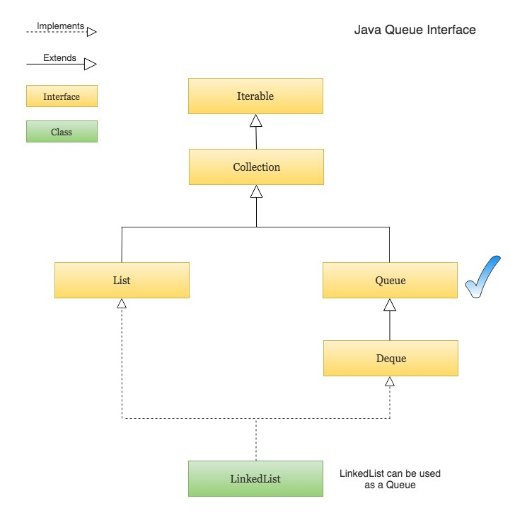
Очередь в Java - это просто интерфейс. Нам нужна конкретная реализация интерфейса очереди для работы в наших программах. Как показано на диаграмме выше, класс LinkedList реализует интерфейс очереди и, следовательно, его можно использовать в качестве очереди.
Также есть класс PriorityQueue. Дело в том, что элементы в ней располагаются не только по порядку, но и по приоритету. Этот приоритет можно задавать самостоятельно, но для начинающих это может быть пока немного сложная тема. Пока Вам стоит знать, что если создавать очередь из стандартных типов данных (Integer, Float, String), у нее будет стандартный приоритет:
- для чисел по возрастанию
- для строк по алфавиту

---- Map ------
В контейнерах Map (отображение) хранятся два объекта: ключ и связанное с ним значение. Иногда используют термин "ассоциативный массив" или "словарь".

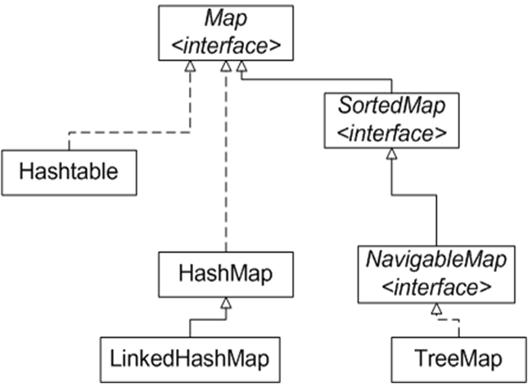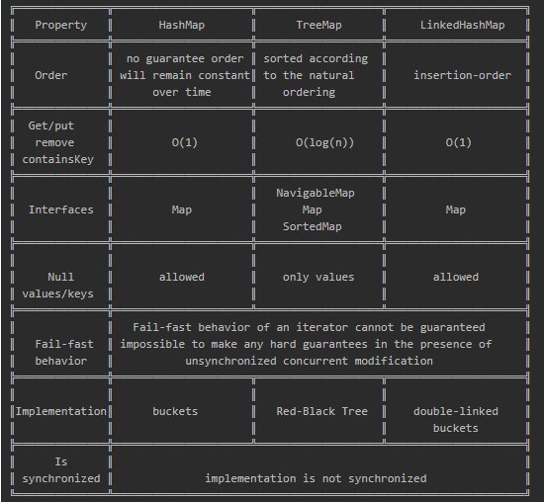
Map позволяет искать объекты по ключу. Объект, ассоциированный с ключом, называется значением. И ключи, и значения являются объектами. Ключи должны быть уникальными, а значения могут дублироваться. Некоторые отображения допускают пустые ключи и пустые значения.Уникальность ключей определяет реализация метода equals(). Для корректной работы с картами необходимо переопределить методы equals() и hashCode(). Допускается добавление объектов без переопределения этих методов, но найти эти объекты в Map вы не сможете.
Классы для Map:
- AbstractMap - абстрактный класс, реализующий большую часть интерфейса Map
- EnumMap - расширяет класс AbstractMap для использования с ключами перечислимого типа enum
- HashMap - структура данных для хранения связанных вместе пар "ключ-значение", применяется для использования хеш-таблицы
- TreeMap - для использования дерева, т.е. отображение с отсортированными ключами
- WeakHashMap - для использования хеш-таблицы со слабыми ключами, отображение со значениями, которые могут удаляться сборщиком мусора, если они больше не используются
- LinkedHashMap - отображение с запоминанием порядка, в котором добавлялись элементы, разрешает перебор в порядке вставки
- IdentityHashMap - использует проверку ссылочной эквивалентности при сравнении документов, отображение с ключами, сравниваемыми с помощью операции == вместо метода equals()
Метод toString() выводит содержимое в виде фигурных скобок, где ключи и значения разделяются знаком равенства. Ключи слева, значения справа.Отображения не поддерживают реализацию интерфейса Iterable, поэтому нельзя перебрать карту через цикл for в форме for-ach.
Интерфейс Map соотносит уникальные ключи со значениями. Ключ - это объект, который вы используете для последующего извлечения данных. Задавая ключ и значение, вы можете помещать значения в объект отображения. После того как это значение сохранено, вы можете получить его по ключу.
interface Map<K, V>
В параметре K указывается тип ключей, в V - тип хранимых значений.
Методы:
- void clear() - удаляет все пары "ключ-значение" из вызывающего отображения
- boolean containsKey(Object k) - возвращает значение true, если вызывающее отображение содержит ключ k. В противном случае возвращает false
- boolean containsValue(Object v) - возвращает значение true, если вызывающее отображение содержит значение v. В противном случае возвращает false
- Set<Map.Entry<K, V>> entrySet() - возвращает набор, содержащий все значения отображения. Набор содержит объекты интерфейса Map.Entry. Т.е. метод представляет отображение в виде набора.
***** Map.Entry - это ключ и его значение, объединенное в один класс. Это позволяет вам перебирать Map.entrySet() вместо того, чтобы перебирать значение Map.keySet()
- boolean equals(Object o) - возвращает значение true, если параметр o - это отображение, содержащее одинаковые значения. В противном случае возвращает false
- V get(Object k) - возвращает значение, ассоциированное с ключом k. Возвращает значение null, если ключ не найден.
- int hashCode() - возвращает хеш-код вызывающего отображения
- boolean isEmpty() - возвращает значение true, если вызывающее отображение пусто. В противном случае возвращает false
- Set<K> keySet() - возвращает набор, содержащий ключи вызывающего отображения. Метод представляет ключи вызывающего отображения в виде набора
- V put(K k, V v) - помещает элемент в вызывающее отображение, переписывая любое предшествующее значение, ассоциированное с ключом. Возвращает null, если ключ ранее не существовал. В противном случае возвращается предыдущее значение, связанное с ключом.
- void putAll(Map<? extends K, ? extends V> m) - помещает все значения из m в отображение
- V remove(Object k) - удаляет элемент, ключ которого равен k
- int size() - возвращает количество пар "ключ-значение" в отображении
- Collection<V> values() - возвращает коллекцию, содержащую значения отображения.
Основные методы - get() и put(), чтобы получить или поместить значения в отображение. Интерфейс Map.Entry позволяет работать с элементом отображения. HashMap обеспечивает максимальную скорость выборки, а порядок хранения его элементов не очевиден. TreeMap хранит ключи отсортированными по возрастанию, а LinkedHashMap хранит ключи в порядке вставки, но не обеспечивает скорость поиска HashMap.

HashMap
При работе с массивами я сравнивал их с коробочками. Слово HashMap содержит слово map — карта. Это карточка в картотеке. Вы заполняете карточки какими-то данными и кладёте их в ящик. Если вы содержите гостиницу для котов, то скорее всего вы занесёте в карточку имя кота, возраст и т.п.
Класс HashMap использует хеш-таблицу для хранения карточки, обеспечивая быстрое время выполнения запросов get() и put() при больших наборах. Класс реализует интерфейс Map (хранение данных в виде пар ключ/значение). При этом все ключи обязательно должны быть уникальны, а значения могут повторяться.
- HashMap не может содержать дубликаты ключей.
- HashMap позволяет nullзначения и null ключ.
- HashMap - неупорядоченная коллекция. Это не гарантирует какой-либо конкретный порядок элементов.
- HashMap не является потокобезопасным. Вы должны явно синхронизировать одновременные изменения в HashMap.
Общий вид HashMap:
// K - это Key (ключ), V - Value (значение)
class HashMap<K, V>
Объявить можно следующим образом:
Map<String, Integer> hashMap = new HashMap<String, Integer>();
// или так
Map<String, String> hashMap = new HashMap<String, String>();
По умолчанию при использовании пустого конструктора создается картотека ёмкостью из 16 ячеек. При необходимости ёмкость увеличивается, вам не надо об этом задумываться.
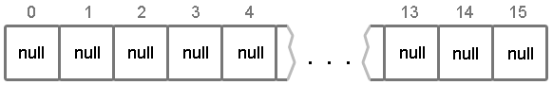
Вы можете указать свои ёмкость и коэффициент загрузки, используя конструкторы HashMap(capacity) и HashMap(capacity, loadFactor). Максимальная ёмкость, которую вы сможете установить, равна половине максимального значения int (1073741824).
Добавление элементов происходит при помощи метода put(K key, V value). Вам надо указать ключ и его значение.
hashMap.put("0", "Васька");
Узнаем размер:
hashMap.size();
Проверяем ключ и значение на наличие:
hashMap.containsKey("0");
hashMap.containsValue("Васька");
Выбираем все ключи:
for (String key : hashMap.keySet()) {
System.out.println("Key: " + key);
}
Выбираем все значения:
for (int value : hashMap.values()) {
System.out.println("Value: " + value);
}
Выбираем все ключи и значения одновременно:
for (Map.Entry entry : hashMap.entrySet()) {
System.out.println("Key: " + entry.getKey() + " Value: "
+ entry.getValue());
}

Пример первый

// Создадим хеш-карточку
Map<String, Integer> hashMap = new HashMap<>();

// Помещаем данные на карточку
hashMap.put("Васька", 5);
hashMap.put("Мурзик", 8);
hashMap.put("Рыжик", 12);
hashMap.put("Барсик", 5);

// Получаем набор элементов
Set<Map.Entry<String, Integer>> set = hashMap.entrySet();

// Отобразим набор
for (Map.Entry<String, Integer> me : set) {
System.out.print(me.getKey() + ": ");
System.out.println(me.getValue());
}

// Добавляем значение
int value = hashMap.get("Рыжик");
hashMap.put("Рыжик", value + 3);
System.out.println("У Рыжика стало " + hashMap.get("Рыжик"));
Если вы посмотрите на результат, то увидите, что данные находятся не в том порядке, в котором вы заносили. Второй важный момент - если в карточке уже существует какой-то ключ, то если вы помещаете в него новое значение, то ключ перезаписывается, а не заносится новый ключ.В древних версиях Java приходилось добавлять новые значения следующим образом.
hashMap.put("Мурзик", new Integer(8));
// или
hashMap.put("Мурзик", Integer.valueOf(8));
Потом Java поумнела и стала самостоятельно переводить число типа int в объект Integer. Но это не решило основной проблемы - использование объектов очень сильно сказывается на потреблении памяти. Ключом в Map может быть любой объект, у которого корректно реализованы методы hashCode() и equals().

Пример второй

Так как ключи являются уникальными, мы можем написать следующую программу - сгенерируем набор случайных чисел сто раз и посчитаем количество повторов. Map легко решит эту задачу - в качестве ключа используется сгенерированное число, а в качестве значения - количество повторов.

Random random = new Random(36);
Map<Integer, Integer> hashMap = new HashMap<>();

for (int i = 0; i < 100; i++){
// Создадим число от 0 до 10
int number = random.nextInt(10);
Integer frequency = hashMap.get(number);
hashMap.put(number, frequency == null ? 1 : frequency + 1);
}
System.out.println(hashMap);
Метод get() возвращает null, если ключ отсутствует, т.е число было сгенерировано впервые или в противном случае метод возвращает для данного ключа ассоциированное значение, которое увеличивается на единицу.

Пример третий
Пример для закрепления материала. Поработаем с объектами классов. Нужно самостоятельно создать класс Pet и его наследников Cat, Dog, Parrot.
Создадим отображение из домашних животных, где в качестве ключа выступает строка, а в качестве значения класс Pet.

Map<String, Pet> hashMap = new HashMap<>();

hashMap.put("Кот", new Cat("Мурзик"));
hashMap.put("Собака", new Dog("Бобик"));
hashMap.put("Попугай", new Parrot("Кеша"));
System.out.println(hashMap);
Pet cat = hashMap.get("Кот");
System.out.println(cat);
System.out.println(hashMap.containsKey("Кот"));
System.out.println(hashMap.containsValue(cat));

Многомерные отображения
Контейнеры Map могут расширяться до нескольких измерений, достаточно создать контейнер Map, значениями которого являются контейнеры Map (значениями которых могут быть другие контейнеры). Предположим, вы хотите хранить информацию о владельцах домашних животных, у каждого из которых может быть несколько любимцев. Для этого нам нужно создать контейнер Map<Person, List<Pet>>.

Map<Person, List<? extends Pet>> personMap = new HashMap<>();

personMap.put(new Person("Иван"), Arrays.asList(new Cat("Барсик"), new Cat("Мурзик")));
personMap.put(new Person("Маша"), Arrays.asList(new Cat("Васька"), new Dog("Бобик")));
personMap.put(new Person("Ирина"), Arrays.asList(new Cat("Рыжик"), new Dog("Шарик"), new Parrot("Гоша")));

System.out.println("personMap: " + personMap);
System.out.println("personMap.keySet(): " + personMap.keySet());

for(Person person : personMap.keySet()){
System.out.println(person + " имеет");
for (Pet pet : personMap.get(person)){
System.out.println(" " + pet);
}
}
Метод keySet() возвращает контейнер Set, содержащий все ключи из personMap, который используется в цикле для перебора элементов Map.

LinkedHashMap
LinkedHashMap - отображение с запоминанием порядка, в котором добавлялись элементы, разрешает перебор в порядке вставки.
- LinkedHashMap не может содержать дубликаты ключей.
- LinkedHashMap может иметь null значения и null ключ.
- В отличие от HashMap, порядок итераций элементов в LinkedHashMap предсказуем.
- Как и HashMap, LinkedHashMap не является потокобезопасным. Вы должны явно синхронизировать одновременный доступ к LinkedHashMap в многопоточной среде.
LinkedHashMap<String, Integer> linkedHashMap = new LinkedHashMap<>();
linkedHashMap.put("one", 1);
linkedHashMap.put("two", 2);
linkedHashMap.put("three", 3);
linkedHashMap.put("four", 4);
linkedHashMap.put("five", 5);

Set set = linkedHashMap.entrySet();
Iterator iterator = set.iterator();
while (iterator.hasNext()) {
Map.Entry item = (Map.Entry) iterator.next();
System.out.println("Key = " + item.getKey() + " Value = " + item.getValue());
}
Выводится следующее.

I/System.out: Key = one Value = 1
I/System.out: Key = two Value = 2
I/System.out: Key = three Value = 3
I/System.out: Key = four Value = 4
I/System.out: Key = five Value = 5

TreeMap

Это основанная на красно-черном дереве реализация интерфейса Map. Записи в TreeMap всегда сортируются на основе естественного упорядочения ключей или на основе пользовательского компаратора, который вы можете предоставить во время создания TreeMap. Класс TreeMap является частью структуры коллекции Java. Он реализует NavigableMap интерфейс, который, в свою очередь, расширяет SortedMap интерфейс.
Интерфейс SortedMap предоставляет функциональные возможности для поддержания порядка ключей. А интерфейс NavigableMap предоставляет функциональные возможности для навигации по карте. Например, найти запись чуть больше или меньше заданного ключа, найти первую и последнюю запись в TreeMap и т. д.
Поскольку TreeMap реализует NavigableMap интерфейс, он имеет функциональные возможности как, NavigableMap так и SortedMap.
Ниже приведены несколько ключевых моментов, которые стоит отметить относительно TreeMap в Java.
- TreeMap всегда сортируется по ключам. Порядок сортировки соответствует естественному порядку ключей. Вы также можете предоставить собственный компаратор для TreeMap во время создания, чтобы он мог сортировать ключи, используя прилагаемый компаратор.
- TreeMap не может содержать дубликаты ключей.
- TreeMap не может содержать null ключ. Тем не менее, он может иметь null значения.
- TreeMap не синхронизируется. Доступ к TreeMaps должен быть явно синхронизирован в многопоточной среде.

Итератор (от англ. iterator ― перечислитель) — интерфейс, предоставляющий доступ к элементам коллекции (массива или контейнера) и навигацию по ним.Главное предназначение итераторов заключается в предоставлении возможности пользователю обращаться к любому элементу контейнера при сокрытии внутренней структуры контейнера от пользователя. Это позволяет контейнеру хранить элементы любым способом при допустимости работы пользователя с ним как с простой последовательностью или списком. Проектирование класса итератора обычно тесно связано с соответствующим классом контейнера. Обычно контейнер предоставляет методы создания итераторов.
Представленный в релизе JDK 1.2 языка Java интерфейс java.util.Iterator обеспечивает итерацию контейнерных классов. Каждый Iterator реализует методы next() и hasNext() и дополнительно может поддерживать метод remove(). Итераторы создаются соответствующими контейнерными классами, как правило методом iterator().
Метод next() переводит итератор на следующее значение и возвращает указываемое значение итератору. При первоначальном создании итератор указывает на специальное значение, находящееся перед первым элементом, поэтому первый элемент можно получить только после первого вызова next(). Для определения момента, когда все элементы в контейнере были перебраны, используется тестовый метод hasNext(). Следующий пример демонстрирует простое использование итераторов:

Iterator iter = list.iterator();//Iterator<MyType> iter = list.iterator(); в J2SE 5.0
while (iter.hasNext())
System.out.println(iter.next());

Для коллекции типов, поддерживающей подобное, метод итератора remove() удаляет последний 'посещенный' элемент из контейнера. Почти все остальные типы модификации контейнера во время итерации являются небезопасными.
Кроме того, для java.util.List существует java.util.ListIterator со схожим API, но позволяющем прямую и обратную итерации, обеспечивая определение текущего индекса в списке и переход к элементу по его позиции.
В релиз J2SE 5.0 был представлен интерфейс Iterable для поддержки улучшенного цикла for (foreach) для переборки в коллекциях и массивах. Iterable определяет метод iterator(), возвращающий Iterator. Используя улучшенный цикл for прошлый пример можно переписать в виде
for (MyType obj : list)
System.out.print(obj);
*****************************************************************************
1. Чем отличается ArrayList от LinkedList?
В моем рейтинге это один из двух самых популярных вопросов о коллекции, задают в 90% случаев. Вызвал у меня проблему на моем первом собеседовании на Junior Developer`а. Вкратце ответ на этот вопрос сводится к следующему: ArrayList это список, реализованный на основе массива, а LinkedList — это классический связный список, основанный на объектах с ссылками между ними.
Преимущества ArrayList: в возможности доступа к произвольному элементу по индексу за постоянное время (так как это массив), минимум накладных расходов при хранении такого списка, вставка в конец списка в среднем производится так же за постоянное время. В среднем потому, что массив имеет определенный начальный размер n (в коде это параметр capacity), по умолчанию n = 10, при записи n+1 элемента, будет создан новый массив размером (n * 3) / 2 + 1, в него будут помещены все элементы из старого массива + новый, добавляемый элемент. В итоге получаем, что при добавлении элемента при необходимости расширения массива, время добавления будет значительно больше, нежели при записи элемента в готовую пустую ячейку. Тем не менее, в среднем время вставки элемента в конец списка является постоянным. Удаление последнего элемента происходит за константное время. Недостатки ArrayList проявляются при вставке/удалении элемента в середине списка — это взывает перезапись всех элементов размещенных «правее» в списке на одну позицию влево, кроме того, при удалении элементов размер массива не уменьшается, до явного вызова метода trimToSize().
LinkedList наоборот, за постоянное время может выполнять вставку/удаление элементов в списке (именно вставку и удаление, поиск позиции вставки и удаления сюда не входит). Доступ к произвольному элементу осуществляется за линейное время (но доступ к первому и последнему элементу списка всегда осуществляется за константное время — ссылки постоянно хранятся на первый и последний, так что добавление элемента в конец списка вовсе не значит, что придется перебирать весь список в поисках последнего элемента). В целом же, LinkedList в абсолютных величинах проигрывает ArrayList и по потребляемой памяти и по скорости выполнения операций. LinkedList предпочтительно применять, когда происходит активная работа (вставка/удаление) с серединой списка или в случаях, когда необходимо гарантированное время добавления элемента в список.
2. Что вы обычно используете (ArrayList или LinkedList)? Почему?
Это вопрос является слегка замаскированной версией предыдущего, так как ответ на этот вопрос приведет к постепенному изложению ответа на предыдущей вопрос. В 90% случае ArrayList будет быстрее и экономичнее LinkedList, так что обычно используют ArrayList, но тем не менее всегда есть 10% случаев для LinkedList. Я говорю, что обычно ArrayList использую, ссылаясь на тесты и последний абзац из предыдущего вопроса, но не забываю и про LinkedList (в каких случаях? так же последний абзац предыдущего вопроса помогает).

3. Что быстрее работает ArrayList или LinkedList?
Еще одна замаскированная версия первого вопроса. Хитрее приведенных выше вариантов, что постановка вопроса подразумевает односложный ответ с выбором одного из предложенных вариантов, что, по задумке автора вопроса, как я понимаю, должно сразу выявить человека с неглубокими познаниями в collections. Правильным же действием будет встречный вопрос о том, какие действия будут выполняться над структурой. В итоге, диалог плавно переходит к ответу на первый вопрос.
4. Необходимо добавить 1млн. элемент, какую структуру вы используете?
Тоже довольно популярная скрытая версия первого вопроса. Так же постановка предполагает выбор одного из предложенных вариантов, хотя на самом деле информации для однозначного выбора нет. Нужно задавать дополнительные вопросы: в какую часть списка происходит добавление элементов? есть ли информация о том, что потом будет происходить с элементами списка? какие то ограничения по памяти или скорости выполнения? В целом, все тот же первый вопрос, но немного с другой стороны: вы через дополнительные вопросы, показываете глубину понимания работы Array и Linked List.
Однажды я сам «клюнул» на этот крючок, домыслив про себя, что добавить — это «вставить» в конец списка и усиленно продвигал ArrayList, хотя ничего не знал (и не пытался узнать) про дальнейшие действие с этим списком и возможные ограничения.
5. Как происходит удаление элементов из ArrayList? Как меняется в этом случае размер ArrayList?
Опять же, ответ на вопрос 1 содержит ответ и на этот вопрос. При удалении произвольного элемента из списка, все элементы находящиеся «правее» смещаются на одну ячейку влево и реальный размер массива (его емкость, capacity) не изменяется никак. Механизм автоматического «расширения» массива существует, а вот автоматического «сжатия» нет, можно только явно выполнить «сжатие» командой trimToSize().
6. Предложите эффективный алгоритм удаления нескольких рядом стоящих элементов из середины списка, реализуемого ArrayList.
Неизбитый, по моим меркам вопрос, встречался мне всего однажды, когда я не знал механизма удаления элементов из ArrayList. В итоге вызвал у меня серьезные затруднения. На самом деле все довольно просто и очевидно, когда знаешь как происходит удаление одного элемента. Допустим нужно удалить n элементов с позиции m в списке. Вместо выполнения удаления одного элемента n раз (каждый раз смещая на 1 позицию элементы, стоящие «правее» в списке), нужно выполнить смещение всех элементов, стоящих «правее» n+m позиции на n элементов левее к началу списка. Таким образом, вместо выполнения n итераций перемещения элементов списка, все выполняется за 1 проход.
7. Как устроена HashMap?
Это второй из списка самых популярных вопросов по коллекциям. Уж даже не помню был ли случай, когда этот вопрос мне не задавали.
Вкратце, HashMap состоит из «корзин» (bucket`ов). С технической точки зрения «корзины» — это элементы массива, которые хранят ссылки на списки элементов. При добавлении новой пары ключ-значение, вычисляет хеш-код ключа, на основании которого вычисляется номер корзины (номер ячейки массива), в которую попадет новый элемент. Если корзина пустая, то в нее сохраняется ссылка на вновь добавляемый элемент, если же там уже есть элемент, то происходит последовательный переход по ссылкам между элементами в цепочке, в поисках последнего элемента, от которого и ставится ссылка на вновь добавленный элемент. Если в списке был найден элемент с таким же ключом, то он заменяется. Добавление, поиск и удаление элементов выполняется за константное время. Вроде все здорово, с одной оговоркой, хеш-функций должна равномерно распределять элементы по корзинам, в этом случае временная сложность для этих 3 операций будет не ниже lg N, а в среднем случае как раз константное время.
В целом, этого ответа вполне хватит на поставленный вопрос, дальше скорее всего завяжется диалог по HashMap, с углубленным пониманием процессов и тонкостей.
8. Какое начальное количество корзин в HashMap?
Довольно неожиданный вопрос, опять же меня он когда-то заставил угадывать число корзин при использовании конструктора по умолчанию.
Ответ здесь — 16. Отвечая, стоит заметить, что можно используя конструкторы с параметрами: через параметр capacity задавать свое начальное количество корзин.
9. Какая оценка временной сложности выборки элемента из HashMap? Гарантирует ли HashMap указанную сложность выборки элемента?
Ответ на первую часть вопроса, можно найти в ответе на вопрос 7 — константное время необходимо для выборки элемента. Вот на второй части вопроса, я недавно растерялся. И устройство HashMap знал и про хеш-функцию тоже знал, а вот к такому вопросу не был готов, в уме кинулся вообще в другом направлении и сосредоточился на строении HashMap откинув проблему хеш-кода, который в голове всегда привык считать хеш-кодом с равномерным распределением. На самом деле ответ довольно простой и следует из ответа вопроса 7.
Если вы возьмете хеш-функцию, которая постоянно будет возвращать одно и то же значение, то HashMap превратится в связный список, с отвратной производительностью. Затем даже, если вы будете использовать хеш-функцию с равномерным распределением, в предельном случае гарантироваться будет только временная сложность lg N. Так что, ответ на вторую часть вопроса — нет, не гарантируется.
10. Роль equals и hashCode в HashMap?
Ответ на этот вопрос следует из ответа на вопрос 7, хотя явно там и не прописан. hashCode позволяет определить корзину для поиска элемента, а equals используется для сравнения ключей элементов в списке внутри корзины и искомого ключа.
11. Максимальное число значений hashCode()?
Здесь все довольно просто, достаточно вспомнить сигнатуру метода: int hashCode(). То есть число значений равно диапазону типа int — 2^32 (точного диапазона никогда не спрашивали, хватало такого ответа).
12. Как и когда происходит увеличение количества корзин в HashMap?
Вот это довольно тонкий вопрос. Как показал мой мини-опрос, если суть устройства HashMap себе представляют многие более-менее ясно, то этот вопрос часто ставил собеседника в тупик.
Помимо capacity в HashMap есть еще параметр loadFactor, на основании которого, вычисляется предельное количество занятых корзин (capacity*loadFactor). По умолчанию loadFactor = 0,75. По достижению предельного значения, число корзин увеличивается в 2 раза. Для всех хранимых элементов вычисляется новое «местоположение» с учетом нового числа корзин.
13. В каком случае может быть потерян элемент в HashMap?
Этот интересный вопрос мне прислал LeoCcoder, у меня подобного не спрашивали и честно признаюсь, после прочтения сходу не смог придумать сценарий для потери элемента. Все опять же оказалось довольно просто, хоть и не так явно: допустим в качестве ключа используется не примитив, а объект с несколькими полями. После добавления элемента в HashMap у объекта, который выступает в качестве ключа, изменяют одно поле, которое участвует в вычислении хеш-кода. В результате при попытке найти данный элемент по исходному ключу, будет происходить обращение к правильной корзине, а вот equals (ведь equals и hashCode должны работать с одним и тем же набором полей) уже не найдет указанный ключ в списке элементов. Тем не менее, даже если equals реализован таким образом, что изменение данного поля объекта не влияет на результат, то после увеличения размера корзин и пересчета хеш-кодов элементов, указанный элемент, с измененным значением поля, с большой долей вероятности попадет совсем в другую корзину и тогда он уже совсем потеряется.

15. В чем отличия TreeSet и HashSet?
Начнем с того, что Set — это множество (так же называют «набором»). Set не допускает хранение двух одинаковых элементов. Формально говоря, термин «множество» и так обозначает совокупность различных элементов, очень важно, что именно различных элементов, так как это главное свойство Set. С учетом такого определения, пояснение про хранение одинаковых элементом не требуется, но в обиходе, понятие «множество» потеряло свой строгий смысл касательно уникальности элементов, входящих в него, поэтому все же уточняйте отдельно данное свойство множества.
TreeSet обеспечивает упорядоченное хранение элементов в виде красно-черного дерева. Сложность выполнения основных операций в TreeSet lg N. HashSet использует для хранения элементов такой же подход, что и HashMap, за тем отличием, что в HashSet в качестве ключа выступает сам элемент, кроме того HashSet (как и HashMap) не поддерживает упорядоченное хранение элементов и обеспечивает временную сложность выполнения операций аналогично HashMap.
16. Устройство TreeSet?
Этот вопрос задают вместо вопроса 14 и здесь достаточно краткого ответа, что TreeSet основан на красно-черном дереве. Как правило этого хватает и собеседник сразу переходит к следующему вопросу, у меня ни разу не спрашивали механизм балансировки дерева или другие подробности его реализации.
17. Что будет, если добавлять элементы в TreeSet по возрастанию?
Обычно данный вопрос собеседник предваряет фразой, что в основе TreeSet лежит бинарное дерево и если добавлять элементы по возрастанию, то как они будут распределены по дереву.
Если нет точного представления об устройстве TreeSet, а есть общее понимание о том, что это бинарное дерево (в чем нас дополнительно уверяет собеседник), то данный вопрос может привести к интересному результату: все элементы после доабвления в обычное бинарное дерево будут находится в одной ветви длиной N элементов, что сводит на нет, все преимущества такой структуры, как дерево (фактически получается список). На самом, деле, как выше упоминалось в основе TreeSet лежит красно-черное дерево, которое умеет само себя балансировать. В итоге, TreeSet все равно в каком порядке вы добавляете в него элементы, преимущества этой структуры данных будут сохраняться.

Устаревшие коллекции
Следующие коллекции являются устаревшими, и их использование не рекомендуется, но не запрещается. Все методы Hashtable, Stack, Vector являются синхронизированными, что делает их менее эффективными в одно поточных приложениях.

1. Enumeration — аналог интерфейса Iterator.
2. Vector — аналог класса ArrayList; поддерживает упорядоченный список элементов, хранимых во "внутреннем" массиве.
3. Stack — класс, производный от Vector, в который добавлены методы вталкивания (push) и выталкивания (pop) элементов, так что список может трактоваться в терминах, принятых для описания структуры данных стека (stack).
4. Dictionary — аналог интерфейса Map, хотя представляет собой абстрактный класс, а не интерфейс.
5. Hashtable — аналог HashMap. Как и другие коллекции из Java 1.0, Hashtable является синхронизированной (почти все методы помечены как synchronized). Из-за этой особенности у неё имеются существенные проблемы с производительностью.
Вопросы для собеседования по Коллекциям (часть 1 из трех, основная):https://jsehelper.blogspot.com/2016/01/java-collections-framework-1.html

